2022年汉滨区国民经济和社会发展统计公报

2022年是汉滨发展进程中极为不易、极具考验、极其难忘的一年。面对外部环境复杂多变、新冠疫情反复侵袭等超预期因素影响，区委区政府带领全区人民深入学习宣传党的二十大精神，深入学习贯彻习近平总书记来陕考察重要讲话重要指示，坚持稳中求进总基调，全区上下负重拼搏、戮力同心、埋头苦干，全区经济发展承压前行，总体保持基本稳定。

一、综合

根据地区生产总值统一核算结果，2022年，辖区生产总值405.89亿元，较上年下降1.4%。其中：第一产业增加值45.01亿元，增长4.7%；第二产业增加值129.48亿元，下降8.0%；第三产业增加值231.41亿元，增长1.5%。三次产业增加值占生产总值的比重为11.1：31.9：57.0。人均生产总值45489元，比上年减少147元，下降1.3%。

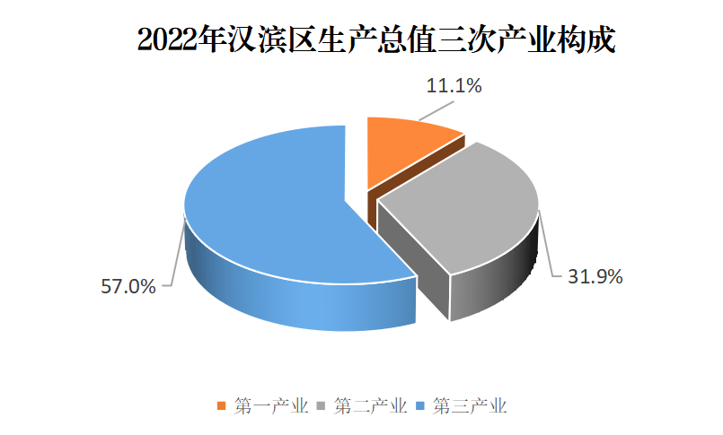

2022年，辖区非公有制经济增加值227.24亿元，占生产总值的比重为56.0%，比上年提升0.1个百分点。

据人口抽样调查，经市统计局评估认定，2022年末，辖区常住人口89.34万人，比上年增加0.22万人。其中：城镇人口53.36万人，占比59.7%；乡村人口35.98万人，占比40.3%。城镇化率59.7%。全年人口出生率8.06‰，死亡率6.28‰，自然增长率1.78‰。

据公安部门年报统计显示：2022年末，辖区户籍总人口103.08万人，比上年增加0.47万人。按性别分：男性54.18万人，女性48.9万人；按地域分：城镇人口49.5万人，乡村人口53.58万人。汉滨区暂住人口2.4万人。汉滨区户籍总人口75.33万人，比上年增加0.11万人。按性别分：男性39.77万人，女性35.56万人；按地域分：城镇人口34.45万人，乡村人口40.88万人。

二、农业

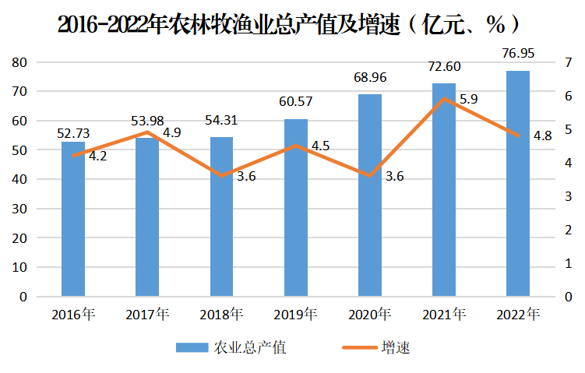2022年，辖区农林牧渔业总产值76.95亿元，较上年增长4.8%。其中：农业产值52.0亿元，增长4.2%；林业产值1.51亿元，增长7.5%；牧业产值18.66亿元，增长6.1%；渔业产值1.26亿元，增长3.7%；农林牧渔服务业产值3.51亿元，增长5.9%。

辖区农林牧渔业增加值46.85亿元，较上年增长4.7%。其中：农业增加值32.82亿元，增长4.3%；林业增加值0.96亿元，增长7.3%；牧业增加值10.22亿元，增长5.7%；渔业增加值1.0亿元，增长3.8%；农林牧渔服务业增加值1.85亿元，增长5.9%。

粮油生产保持稳定，详见下表：

2022年粮油生产情况

|  |  |  |  |
| --- | --- | --- | --- |
| **主要指标** | **单位** | **绝对量** | **较上年增长（%）** |
| 粮食面积 | 万亩 | 69.50 | 0.5 |
| 粮食产量 | 万吨 | 17.86 | -7.9 |
| # 夏粮产量 | 万吨 | 5.32 | 0.6 |
| 秋粮产量 | 万吨 | 12.54 | -11.1 |
| 油料面积 | 万亩 | 32.86 | 1.0 |
| # 油菜籽 | 万亩 | 26.6 | 1.0 |
| 芝麻 | 万亩 | 2.31 | 2.0 |
| 花生 | 万亩 | 3.95 | 0.0 |
| 油料产量 | 万吨 | 5.33 | -0.3 |
| # 油菜籽 | 万吨 | 4.0 | -0.6 |
| 芝麻 | 万吨 | 0.27 | 0.2 |
| 花生 | 万吨 | 1.06 | 0.5 |

农业经济作物较快发展，详见下表：

2022年经济作物生产情况

|  |  |  |  |
| --- | --- | --- | --- |
| **主要指标** | **单位** | **绝对量** | **较上年增长%** |
| 蔬菜面积 | 万亩 | 34.26 | 3.9 |
| 蔬菜产量 | 万吨 | 58.20 | 4.6 |
| 中药材面积 | 万亩 | 3.01 | 3.5 |
| 中药材产量 | 万吨 | 2.37 | 7.0 |
| 园林水果面积 | 万亩 | 11.74 | 2.6 |
| 园林水果产量 | 万吨 | 6.88 | 7.1 |
| 茶园面积 | 万亩 | 21.03 | 2.4 |
| 茶叶产量 | 万吨 | 0.88 | 14.9 |

畜牧业平稳发展，主要畜牧产品产量详见下表:

2022年畜牧业发展情况

|  |  |  |  |
| --- | --- | --- | --- |
| **主要指标** | **单 位** | **绝对量** | **较上年增长%** |
| 肉类总产量 | 万吨 | 4.70 | 3.0 |
| # 猪肉 | 万吨 | 3.93 | 4.0 |
| 牛肉 | 万吨 | 0.25 | 1.5 |
| 羊肉 | 万吨 | 0.16 | -8.8 |
| 禽肉 | 万吨 | 0.36 | -0.5 |
| 禽蛋产量 | 万吨 | 1.43 | 5.0 |
| 猪出栏 | 万头 | 49.63 | 4.3 |
| 牛出栏 | 万头 | 1.63 | 1.4 |
| 羊出栏 | 万只 | 8.88 | 0.7 |
| 家禽出栏 | 万只 | 224.39 | 4.6 |
| 猪存栏 | 万头 | 32.36 | 3.1 |
| 牛存栏 | 万头 | 4.82 | 0.3 |
| 羊存栏 | 万只 | 10.86 | -1.2 |
| 家禽存栏 | 万只 | 193.51 | 0.4 |

三、工业

2022年，辖区规模以上工业增加值较上年下降9.8%，其中汉滨区下降14.8%。

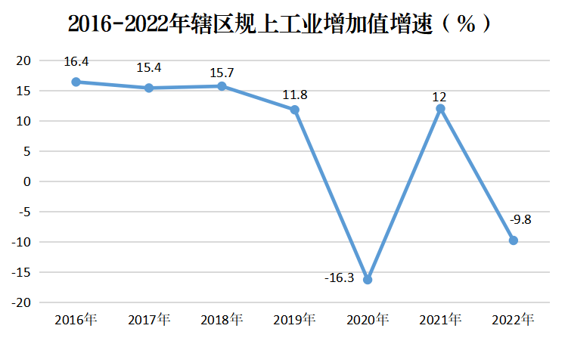

辖区规模以上工业销售产值较上年下降10.3%。其中：汉滨区规模以上工业销售产值较上年下降2.9%（中省市较上年增长5.5%，区属较上年下降4.9%）；高新区较上年下降17.6%；恒口示范区较上年下降13.0%。

辖区规模以上工业中六大支柱及特色工业产值较上年下降16.4%。发展情况详见下表：

2022年辖区六大支柱及特色工业发展情况

|  |  |  |
| --- | --- | --- |
| **主要指标** | **单位** | **较上年增长%** |
| 六大支柱及特色工业产值 | 亿元 | -16.4 |
| # 清洁能源 | 亿元 | 4.9 |
| 富硒食品 | 亿元 | -21.1 |
| 装备制造 | 亿元 | -14.5 |
| 新型材料 | 亿元 | -20.0 |
| 生物医药 | 亿元 | -36.3 |
| 纺织服装 | 亿元 | -15.2 |
| 特色工业 | 亿元 | -6.4 |

截至12月底，辖区规模以上工业企业达到222户（含陕西硒谷产业发展有限公司和供电局）。其中：汉滨区111户（中省市3户，区属108户），高新区88户，恒口示范区23户。辖区产值过亿元企业达101户。当年辖区累计新增规模以上工业企业17户。其中：汉滨区12户，高新区3户，恒口示范区2户。

四、建筑业

2022年，辖区全部建筑业增加值45.34亿元，较上年下降10.2%。

辖区资质以上建筑业总产值141.98亿元, 较上年下降6.6%。房屋建筑施工面积1037.52万平方米，较上年增长12.2%。其中：新开工面积317.52万平方米，增长7.7%；房屋竣工面积206.24万平方米，下降23.8%。

汉滨区资质以上建筑业总产值73.17亿元, 较上年下降13.5%。房屋建筑施工面积413.97万平方米，较上年下降18.7%。其中：新开工面积100.58万平方米，下降33.3%；房屋竣工面积109.51万平方米，下降33.3%。

截至12月底，辖区资质以上建筑业企业达184户。其中：汉滨区141户，高新区37户，恒口示范区6户。当年辖区新增建筑业企业28户。其中：汉滨区16户，高新区12户。

五、服务业

2022年，辖区规模以上服务业营业收入54.89亿元，较上年增长1.9%。其中，汉滨区41.84亿元，增长1.3%。

截至12月底，辖区规模以上服务业企业达130户。其中：汉滨区78户，高新区48户，恒口示范区4户。当年辖区累计新增规模以上服务业企业14户。其中：汉滨区6户，高新区7户，恒口示范区1户。

六、固定资产投资

2022年，辖区固定资产投资较上年下降12.3%。其中，第一产业投资较上年下降9.7%；第二产业投资下降10.8%；第三产业投资下降13.0%。

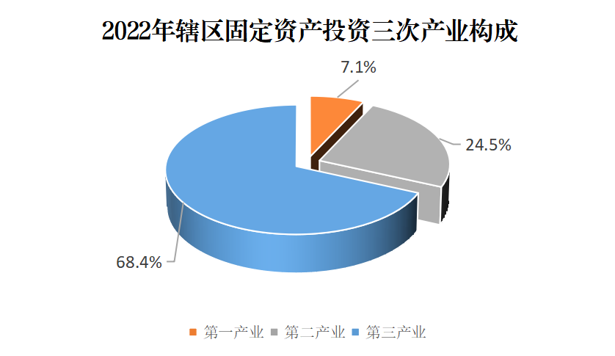2022年，汉滨区固定资产投资较上年下降24.5%。其中，第一产业投资较上年下降4.2%；第二产业投资下降5.2%；第三产业投资下降35.2%。

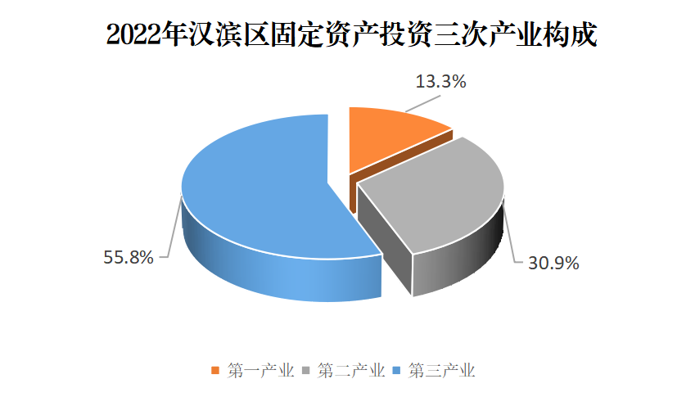

截至12月底，辖区房地产企业达88户。其中：汉滨区44户，高新区35户，恒口示范区9户。当年辖区新增房地产开发企业2户，其中高新区2户。辖区房地产开发投资较上年下降24.2%，其中，汉滨区下降38.2%；辖区民间投资较上年下降20.9%，其中，汉滨区下降23.5%；辖区商品房销售面积较上年下降41.9%，其中，汉滨区下降49.0%。

截至12月底，辖区500万元以上固定资产投资施工项目542个，比上年增加1个。其中，新开工项目305个，比上年增加3个。汉滨区500万元以上固定资产投资施工项目342个，比上年减少11个。其中，新开工项目198个，比上年增加4个。汉滨区5000万元以上投资项目145个，较上年减少15个。

七、邮电

2022年，辖区邮电业务总量13.47亿元，较上年增长17.8%。其中，邮政业务总量3.01亿元，增长9.5%。

辖区固定电话年末用户达55.9万户，比上年增加1.14万户，增长2.1%；移动电话用户达94.73万户，比上年增加5.38万户，增长6.0%。国际互联网用户达50.01万户，比上年增加4.83万户，增长10.7%。

八、贸易业

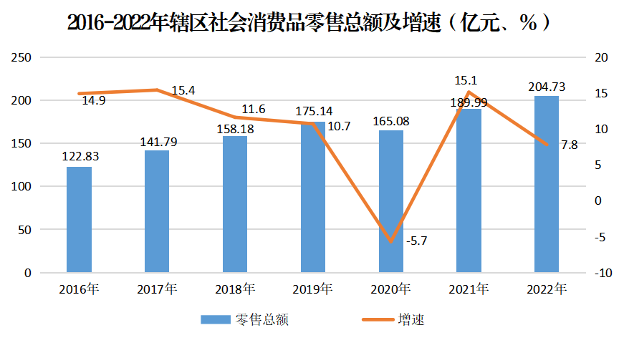2022年，辖区社会消费品零售总额204.73亿元，较上年增长7.8%。其中：城镇零售额193.95亿元，增长7.8%；乡村零售额10.78亿元，增长8.0%。汉滨区社会消费品零售总额150.62亿元，增长6.6%。

2022年，辖区限额以上批发零售和住宿餐饮业累计实现零售额140.21亿元，增长11.4%。其中：限额以上批发业零售额27.29亿元，增长2.7%；限额以上零售业零售额108.33亿元，增长17.4%；限额以上住宿业零售额1.08亿元，增长7.5%；限额以上餐饮业零售额3.51亿元，下降13.1%。汉滨区限额以上批发零售和住宿餐饮业累计实现零售额91.14亿元，增长10.0%。

截至12月底，辖区限额以上批发零售和住宿餐饮企业达372户（批发业94户，零售业165户，住宿业50户，餐饮业63户）。其中，汉滨区245户（批发业71户，零售业87户，住宿业40户，餐饮业47户）。当年辖区累计新增限额以上批发零售和住宿餐饮企业43户。其中：汉滨区29户，高新区12户，恒口示范区2户。

九、文化、旅游业

2022年，汉滨区广播节目综合人口覆盖率达100%，电视节目综合人口覆盖率达100%，公共图书馆图书总藏量191.9千册（件）。

2022年，汉滨区共接待游客880.95万人次，较上年增长5.0%；旅游总收入51.81亿元，增长5.0%；旅游从业人员达6800人，其中，导游人数260人；旅行社23个。

十、财政、金融

2022年，汉滨区财政总收入19.58亿元，较上年下降27.0%。其中，财政一般预算收入4.64亿元，较上年下降25.9%。财政一般预算支出60.85亿元，较上年增长3.4%。

2022年末，辖区金融机构各项存款余额912.81亿元，较上年增长10.0%。其中，住户存款余额657.38亿元，增长17.7%。金融机构各项贷款余额658.65亿元，较上年增长12.9%。

十一、教育

2022年，辖区共有普通高等学校2所。全年共招收普通本专科学生7768人，其中，本科3632人；在校学生数26323人，其中，本科12678人；毕业生人数9244人，其中，本科3349人；教职工人数1575人，其中，专任教师1159人。

辖区共有中等职业学校5所。全年共招收学生3898人，在校学生10745人；教职工人数521人，其中，专任教师395人。

辖区共有普通中学61所。其中：初中48所、高中13所。全年在校学生56804人，其中：初中35182人、高中21622人；教职工人数6077人，其中：初中3114人、高中2963人；专任教师4909人，其中：初中2079人、高中2830人。

辖区共有小学100所（不含教学点）。全年在校学生73977人；教职工人数4324人，其中，专任教师5093人。

辖区共有幼儿园213所。全年在园人数36848人；教职工人数4689人，其中，专任教师2760人。

辖区共有特殊教育机构1所。全年在校学生186人；教职工人数49人，其中，专任教师42人。

十二、卫生

2022年，辖区医疗卫生机构939个。其中：医院25个，卫生院41个，妇幼保健院2个，疾病预防控制中心2个，诊所（卫生所、医务室）212个，村卫生室630个。床位数8248张。其中：医院床位7280张，卫生院床位698张。卫生技术人员数8675人。其中：医院、卫生院7441人，妇幼保健机构442人，疾病预防机构 142人。婴儿死亡率为1.95‰。

十三、水利

2022年，辖区水土流失治理面积累计137.29千公顷，年末农村饮水安全达标人口79.86万人。

全年辖区水利工程总供用水量19859万立方米。其中：农业灌溉10364万立方米，工业生产供水2913万立方米，城镇生活用水量3106万立方米，乡村生活用水量1251万立方米，人工生态环境用水812万立方米，建筑业用水662万立方米，服务业用水751万立方米。

十四、城镇建设

2022年，辖区（不含恒口示范区，下同）供水综合生产能力14万立方米/日；城市供水总量3517万吨；售水量2954万吨，其中，居民生活用水量1786万吨。

2022年，辖区（不含恒口示范区，下同）供气总量6193万立方米；液化石油气供气总量5276吨。

2022年，辖区（不含恒口示范区，下同）绿地面积17.11平方公里，其中，公园绿地面积4.3平方公里；建成区面积45平方公里，绿化覆盖面积18.92平方公里，建成区绿化覆盖率为42.5%；污水排放总量3671吨，污水处理厂集中处理率99.4 %，生活垃圾无害化处理率99%。

十五、环境保护和安全生产

2022年，辖区空气质量优良天数347天，空气质量优良天数占比达95%；空气质量综合指数3.21%。

全年汉滨区生产安全事故死亡人数3人，比上年增加2人。

十六、人民生活和社会保障

2022年，辖区全体居民人均可支配收入23051元，比上年增加1307元，增长6.0%。其中：工资性收入10319元，增长5.9%，占可支配收入的比重为44.8%；经营净收入3488元，增长5.3%，占比15.1%；财产净收入1042元，增长7.2%，占比4.5%；转移净收入8202元，增长6.4%，占比35.6%。

城镇常住居民人均可支配收入32397元，比上年增加1479元，增长4.8%。其中：工资性收入15013元，增长4.6%，占可支配收入的比重为46.3%；经营净收入4175元，增长4.0%，占比12.9%；财产净收入1954元，增长5.9%，占比6.0%；转移净收入11255元，增长5.1%，占比34.7%。

农村常住居民人均可支配收入13245元，比上年增加883元，增长7.1%。其中：工资性收入5394元，增长7.1%，占可支配收入的比重为40.7%；经营净收入2767元，增长6.6%，占比20.9%；财产净收入86元，增长8.7%，占比0.6%；转移净收入4998元，增长7.5%，占比37.7%。

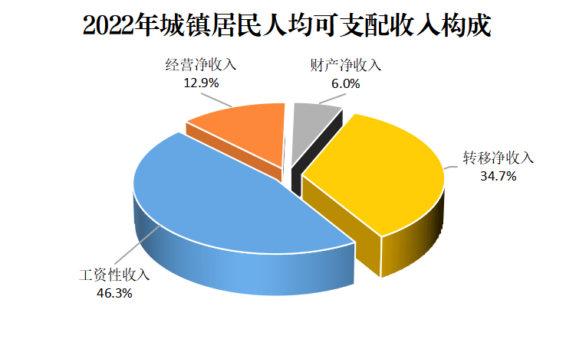

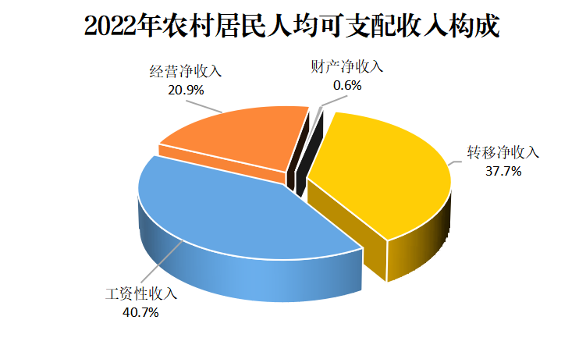

2022年，辖区（不含高新区）城镇职工已参加基本医疗保险人数4.27万人；辖区城乡居民已参加基本医疗保险人数79.35万人；汉滨区城乡居民已参加基本养老保险人数32.52万人，机关事业单位已参加养老保险人数1.53万人，企业职工已参加基本养老保险人数5.24万人（含恒口示范区）；辖区当年离退休人员8469人；辖区城镇已参加失业保险人数2.43万人；辖区（不含高新区）城镇已参加生育保险人数3.34万人；辖区城镇已参加工伤保险人数3.54万人。

2022年，汉滨区临时救助人数1.27万人，提供住宿的社会工作机构29个，提供住宿的社会工作机构床位3894张，社区服务设施数389个。城镇居民最低生活保障人数达3786人，农村居民最低生活保障人数达44750人，农村特困供养人数达5752人。

2023年4月28日

**注释：**

1.本公报部分指标数据为四季度快报数。

2.部分数据因四舍五入的原因，存在总计与分项合计不等的情况。

3.生产总值、各产业增加值绝对数按现价计算，增长速度按不变价计算。

4.邮电业务总量按2020年不变价格计算。

5.本公报中辖区所指的范围是指包含高新区、恒口示范区、瀛湖旅游区在内，除专门标注外，汉滨区所指的范围是指不含高新区、恒口示范区，但包含瀛湖旅游区。

6.当年辖区新增规模以上工业企业、规模以上服务业企业、限额以上批发零售和住宿餐饮企业数是以上年度年报新增企业数与当年新增企业数为准统计的。

**本公报资料来源：**

1.邮电数据来自市邮政管理局、市移动公司、市电信公司和市联通公司。

2.文化、旅游数据来自区文旅广电局。

3.财政数据来自区财政局决算。

4.金融数据来自市人行。

5.教育数据来自高等学校和区教体局。

6.卫生数据来自区卫健局。

7.水利数据来自区水利局。

8.城镇建设数据来自区建设局。

9.环保数据来自区生态环保局。

10.安全生产数据来自区应急管理局。

11.城镇就业、失业、社会保障数据来自区人力资源和社会保障局、区医保局和区民政局。